Согласовано: Утверждаю:
Начальник отдела культуры Директор МКУК «Поныровский
по делам молодёжи, ФК и спорту центр культуры и досуга»
администрации Поныровского района Л.Н. Казакова
Л.И. Едибаева
« » __________2023 « » ____________ 2023

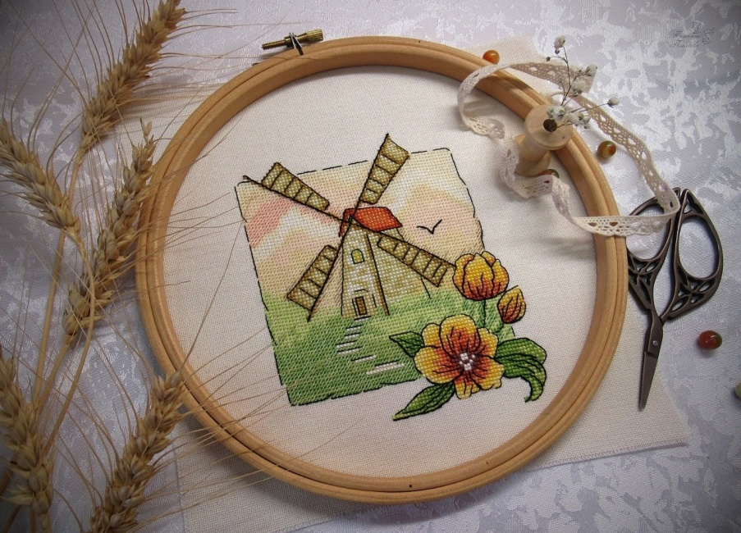
ПОЛОЖЕНИЕ
о проведении районной выставки вышитых картин
«Волшебство умелых рук»
Организаторы конкурса:
Отдел культуры, по делам молодежи, ФК и спорту администрации Поныровского района.
Цели и задачи выставки:
- пропаганда и широкий показ лучших образцов народного творчества мастеров;
- сохранение и развитие традиций в вышивальном искусстве;
- воспитание и формирование эстетических вкусов населения;
- выявление и поддержка новых мастеров, творческих коллективов;
- обмен опытом и повышение профессионального мастерства;
- пополнение базы данных о мастерах и творческих коллективах.

Номинации выставки:
«Вышивка крестом» - декоративные панно, портреты, пейзажи, натюрморты, тематические картины вышитые крестом.
«Вышивка гладью» - декоративные панно, портреты, пейзажи, натюрморты, тематические картины вышитые гладью.
«Вышивка лентами» - декоративные панно, пейзажи, натюрморты, тематические картины вышитые лентами.
«Ковровая вышивка» - декоративные панно, пейзажи, натюрморты, тематические картины, вышитые в ковровой технике.
«Вышивка бисером» - декоративные панно, портреты, пейзажи, натюрморты, тематические картины, иконы вышитые бисером.
«Поиски и новации. Вышивка не на ткани» - вышивка в технике изонить, (нитяная графика) и др.
Условия участия и порядок проведения:
К участию в выставке-конкурсе приглашаются индивидуальные мастера декоративно-прикладного творчества, руководители кружков и студий рукоделия учреждений культуры и образования, любители, занимающиеся любыми видами вышивки. Возраст участников от 18 лет.
На выставку принимаются произведения, выполненные в технике художественной вышивки в жанре «вышитая картина» с применением любых материалов – мулине, шелк, бисер, ленты и пр. Картины могут быть вышиты крестом или гладью, а также в смешанной технике: вышивка и живопись, вышивка и гобелен и т. д.
Районная выставка «Волшебство умелых рук» будет проходить с 01 по 31 марта 2023 года в фойе Киноконцертного зала п. Поныри. Работы принимаются до 26 февраля в информационно – методический отдел.
Требования к выставочным работам:
К участию в выставке принимаются качественно выполненные и оформленные работы в любой технике вышивания (по номинациям). Размер картин не регламентируется. Количество представленных работ от одного участника ограничивается от 3 до 5. Изделия, предоставленные на выставку, должны иметь прикрепленную с обратной стороны этикетку с указанием следующей информации:
—Ф.И.О. автора, год рождения, место жительства;
— название работы, год изготовления, материалы, техника изготовления.
Все работы должны быть полностью готовы к экспонированию – оформлены в рамках.
Авторы самостоятельно доставляют свои работы и забирают их после окончания выставки-конкурса.

Анкета-заявка
на участие в районной выставке вышитых картин
«Волшебство умелых рук»

- Ф. И. О. автора (полностью);
- год рождения;
- почтовый адрес (телефон, электронная почта);
- название произведения;
- год создания работы;
- материал;
- техника исполнения;
- размеры работы (в см.).

